
KOMUNÁLNÍ ODPAD
SVOZOVÉ DNY V ROCE 2017 – (ČTVRTEK):
VÝVOZ KAŽDÝ SUDÝ TÝDEN

13. července 7. září 2. listopadu
27. července 21. září 16. listopadu
10. srpna 5. října 30. listopadu
24. srpna 19. října 14. prosince
28. prosince
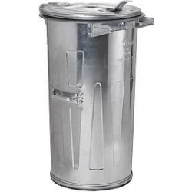
Do popelnic nepatří:
- PET láhve
- skleněné láhve
- uhynulá zvířata a jiný biologický odpad
- nebezpečné odpady
- papír (noviny, časopisy)
- stavební suť
- horký popel
- tekuté odpady
- odpad neznámého původu či složení

